Venerdì 23 ottobre 2015
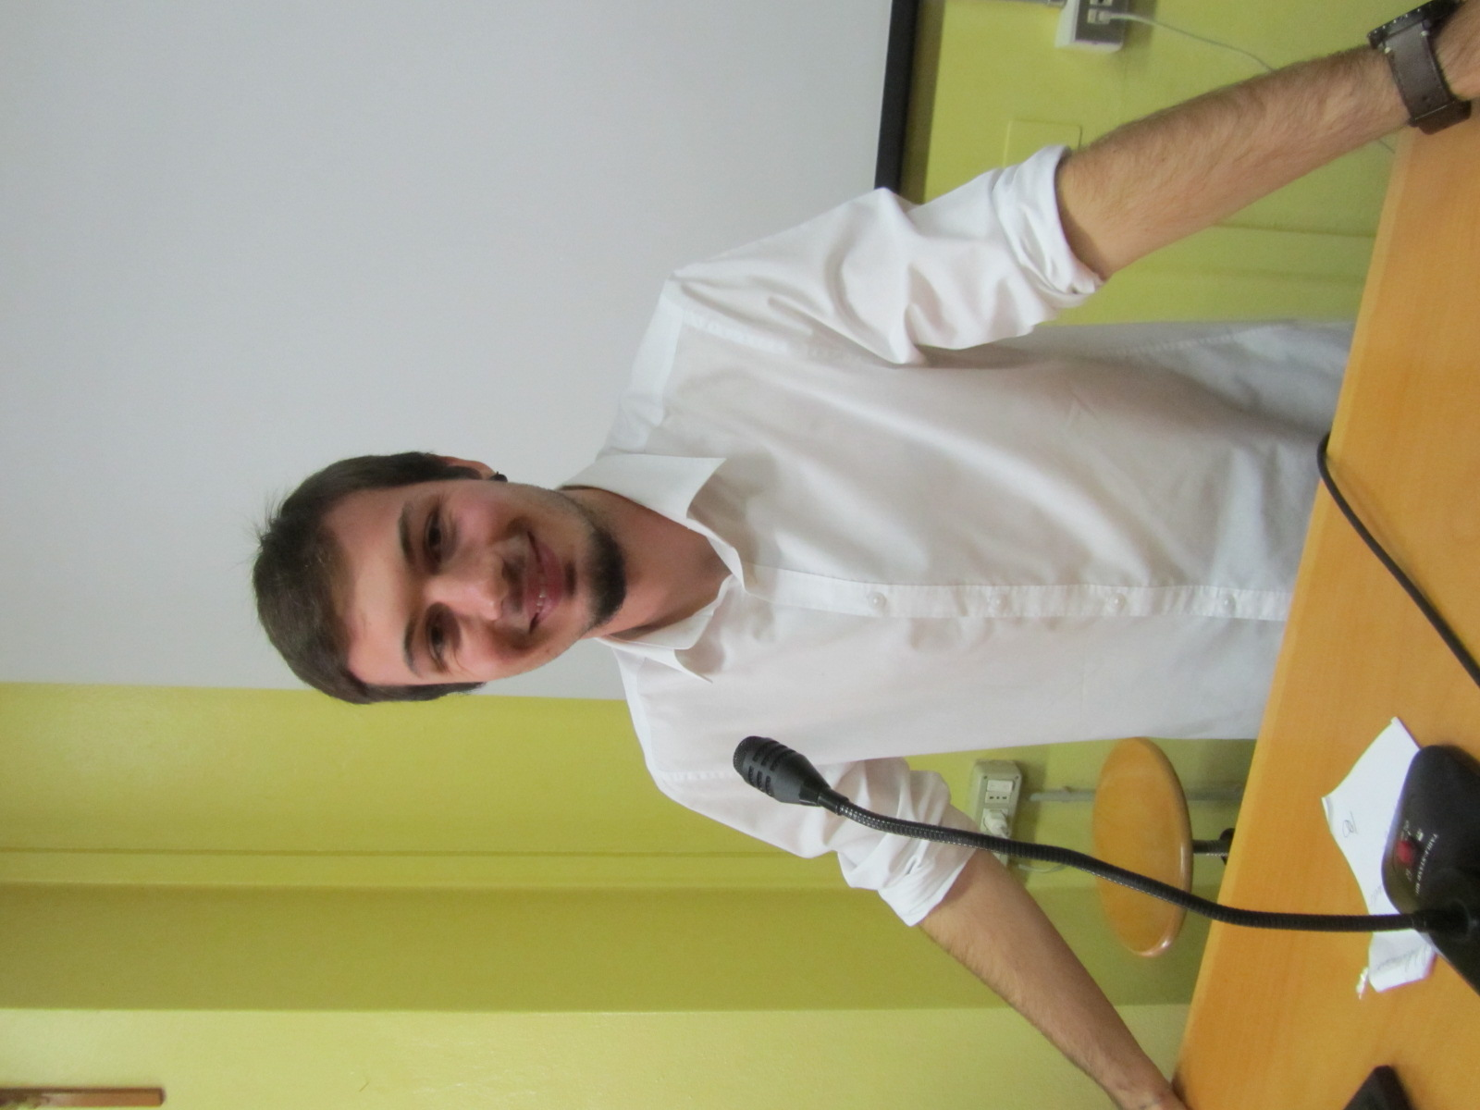

La Consulta studentesca al via
Sebastiano Goggia nuovo presidente
È Sebastiano Goggia, studente al quinto anno dell’Istituto superiore «Paleocapa» di Bergamo, il nuovo presidente della Consulta provinciale studentesca orobica (Cps) che si è riunita nella prima assemblea plenaria 2015/2016, ospitata al Liceo «Suardo» tra elezioni e partecipazione.
La Cps è pronta per un nuovo anno alla grande con attività e progetti per i 48 mila studenti e studentesse delle scuole superiori bergamasche, statali e paritarie.
Presenti idealmente all’evento, attraverso messaggi augurali e di vicinanza, il direttore generale dell’Ufficio Scolastico Regionale per la Lombardia Delia Campanelli, e il dirigente dell’Ufficio Scolastico Territoriale di Bergamo Patrizia Graziani. «Il nuovo presidente vi guiderà in un percorso di formazione, crescita umana e culturale, facendosi interprete delle vostre idee e dei vostri progetti - sottolinea Delia Campanelli -: vivrete tante iniziative alla scoperta delle infinite risorse che la scuola possiede, soprattutto quando collabora attivamente con gli altri soggetti del territorio». «La Consulta studentesca bergamasca - rimarca Patrizia Graziani - è molto attiva, impegnata, e ogni anno coinvolge con entusiasmo e responsabilità tutti gli studenti delle scuole superiori».
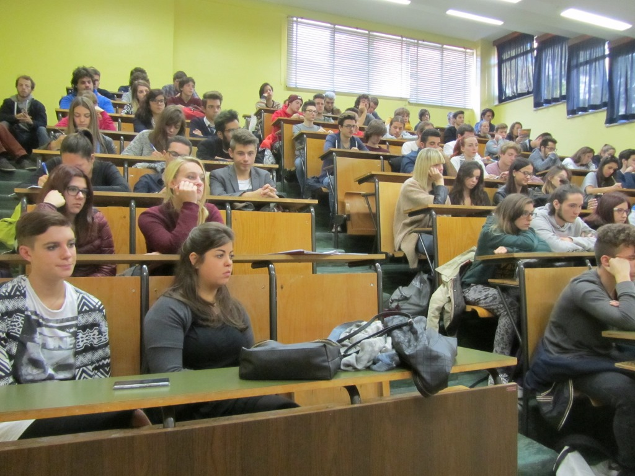
Consulta studentesca al via
Fra i prossimi appuntamenti i rappresentanti della Consulta incontreranno l’ex ministro della Pubblica Istruzione Luigi Berlinguer, presidente del Comitato nazionale per l’apprendimento pratico della musica nella scuola, che parlerà loro sul tema «I giovani e la musica» (la mattina del 13 novembre). È in preparazione la tradizionale due-giorni di formazione rivolta a tutti i consultini. Intanto la Consulta studentesca sbarca su Bergamo Tv con la trasmissione «Pinzimonio» (la prima puntata va in onda sabato 24 ottobre alle 21.15) ed è in arrivo nelle scuole la nuova maglietta della Cps, coloratissima, il cui ricavato andrà in beneficenza.
«La Consulta c’è ed è pronta a lavorare per voi studenti sempre meglio all’insegna della partecipazione»: questo il messaggio del neopresidente Cps Sebastiano Goggia, chiamato ora a comporre la propria squadra di lavoro. «Ragazzi, ci serve la vostra disponibilità ad esserci, per proseguire nei progetti migliori e crearne tanti altri, trovando idee fresche e nuove».
Grande è l’impegno della Cps orobica per la legalità e la lotta alla mafia. Varie sono le attività culturali, artistiche, sportive. Molte le ha ricordate il presidente uscente Daniele Pinotti, nel passaggio del testimone: «Non siamo un organo partitico, ma facciamo politica nel senso classico: ascoltiamo tutti e facciamo sintesi di idee e contenuti - sottolinea Pinotti -. Lavoriamo con spirito di unità, davvero la Consulta studentesca è un’esperienza che resta nel cuore».
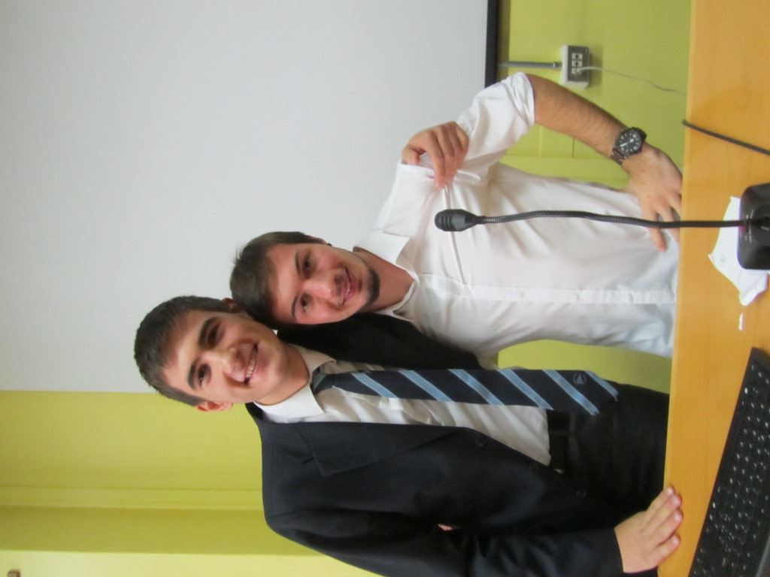
Daniele Pinotti e Sebastiano Goggia
Il secondo passaggio del testimone è avvenuto tra Fabio Molinari, passato ora ad altro incarico, e Luciana Colzani, nuova docente referente Cps per l’Ufficio Scolastico Territoriale di Bergamo. Molinari, traghettando gli studenti alle elezioni, ha elogiato il loro impegno definendo la Cps «gioiello della scuola bergamasca». Colzani, incoraggiando i ragazzi a una ripartenza con l’acceleratore, ha tenuto a evidenziare che «la diversità è il fondamento della collaborazione e della costruzione condivisa».
Sono intervenuti anche l’avvocato Simone Bergamini, che ha parlato delle Consulte studentesche nella legislazione italiana, e la docente Renata Averna (referente coordinamento Consulte studentesche all’Ufficio Scolastico Regionale per la Lombardia) sulla partecipazione studentesca a vari livelli e, in particolare, sui compiti del Gruppo di coordinamento regionale per la partecipazione (voluto dal Miur): fra i tanti, la predisposizione d’incontri assembleari sul corretto funzionamento degli organi collegiali e un piano annuale di comunicazione per approfondire le tematiche della Legge 107/2015 (la cosiddetta «Buona scuola»).
Cps e collaborazione con il territorio, due sono stati gli interventi a testimonianza della fitta rete che la Consulta studentesca ha saputo costruire e rafforzare in questi anni. Francesco Maffeis della Framar – che ha sostenuto l’iniziativa delle t-shirt Cps – ha invitato gli studenti a visitare la propria azienda, esortandoli ad avere «volontà, pazienza, sacrificio e ascolto».
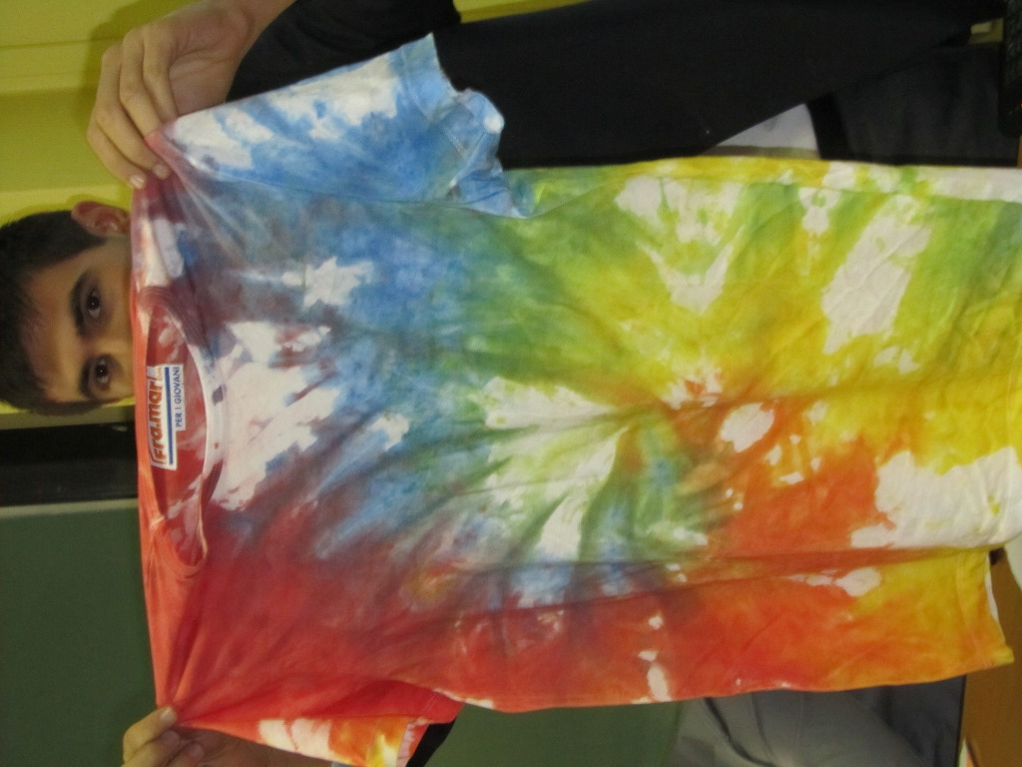
La nuova t-shirt Cps
Non ha voluto mancare all’appuntamento Don Danilo Bessi della Comunità di Sant’Egidio, che ha invitato i ragazzi il 15 novembre a Sotto il Monte in una struttura di accoglienza per «ascoltare la voce di chi scappa dalla guerra». Fra l’altro alcuni consultini hanno fatto un’esperienza di volontariato a Roma, proprio alla Comunità di Sant’Egidio, e l’esperienza è stata profondamente significativa e formativa: «Le persone che abbiamo aiutato, fragili e sofferenti, ci hanno scaldato il cuore: il rapporto tra volontario e bisognoso è un rapporto biunivoco di amicizia, non una relazione a senso unico».
La Consulta Provinciale degli Studenti (Cps) è in sintesi un organismo istituzionale di rappresentanza studentesca su base provinciale ed è composta da due studenti per ogni istituto superiore, statale e paritario, di Bergamo e provincia con un ruolo di coordinamento nelle scuole superiori e sul territorio all’insegna di tre concetti chiave: rappresentanza, protagonismo, cittadinanza attiva.Ecco il suo sito internet.
Link: http://www.ecodibergamo.it/stories/Cronaca/la-consulta-studentesca-al-viasebastiano-goggia-nuovo-presidente_1147713_11/

